Arrivée d’une nouvelle génération de la technologie PCD avec Saia PCD3.M6893

- Automate fiable doté d’une sécurité cybernétique
- Langage de programmation orientée objet selon la norme CEI 61131-3
- Extension possible avec le système d’E/S Saia PCD3 actuel

Morat, mars 2019 – Avec le nouvel automate CEI, Saia Burgess Controls (SBC) présente l’arrivée de la technologie PCD de nouvelle génération. Le prototype révélé lors de l’ISH est équipé des technologies de cybersécurité les plus pointues et d’un langage de programmation orientée objet. Comme d’habitude, le matériel reste compatible avec les modules d’E/S et de communication antérieurs.

La cybersécurité et la fiabilité furent placées au cœur du développement de Saia PCD3.M6893. L’automate CEI est donc équipé de Cyber Secure Level 3 selon la norme de sécurité industrielle ANSI ISA 62443-1-1, mais une mise à jour au Level 4 aura lieu en temps utile. Par conséquent, il peut être utilisé dans des installations soumises à des réglementations spéciales. Le niveau de sécurité standardisé facilite les audits effectués par les autorités gouvernementales et de surveillance.

Des interfaces standard pour faciliter l’intégration
Le nouvel automate dispose de deux interfaces Ethernet, d’une interface CAN, de deux interfaces de communication série, d’un hôte USB et d’une grande mémoire pour le stockage des données et des applications (Micro SD).

Chiffrement et signature
Le système d’exploitation, y compris les données, le programme et la communication, est chiffré et signé. L’exploitant est ainsi protégé de manière fiable contre l’accès non autorisé aux données et au contrôle des processus. L’automate CEI peut être programmé conformément à la norme industrielle sur le développement des applications CEI 61131-3, facilitant ainsi les activités de programmation d’application des ingénieurs. Les éléments de programmation préexistants des systèmes de contrôle conformes à la norme CEI 61131-3 déjà en place peuvent être importés et bénéficier de la norme de sécurité stricte de l’automate CEI.

L’automatisation devient compatible avec le cloud
Tous les langages définis selon la norme CEI (blocs fonctionnels, fonctions séquentielles, texte structuré incluant la programmation orientée objet) sont pris en charge. Par ailleurs, l’automate PCD3.M6893 connecte les installations automatisées au cloud et à ses services d’analyse et d’optimisation. L’automate étant compatible avec le système d’E/S Saia PCD actuel, les installations existantes peuvent être connectées de manière sécurisée avec le cloud et les services de l’IdO (Internet des objets).

Flexibilité, stabilité et polyvalence
Les automates programmables de la série Saia PCD3 sont prévus pour des tâches d’automatisation complexes. Leur construction robuste en cassette ainsi que les interfaces de communication qu’ils intègrent et leurs nombreuses possibilités d’extension les rendent très polyvalents. La vaste mémoire de l’UC permet de relever, de surveiller, d’archiver et de contrôler les données et les états jusqu’à un certain niveau sans système SCADA/de visualisation.

Illustrations (SBC, reproduction libre avec mention de la source de l’image) :
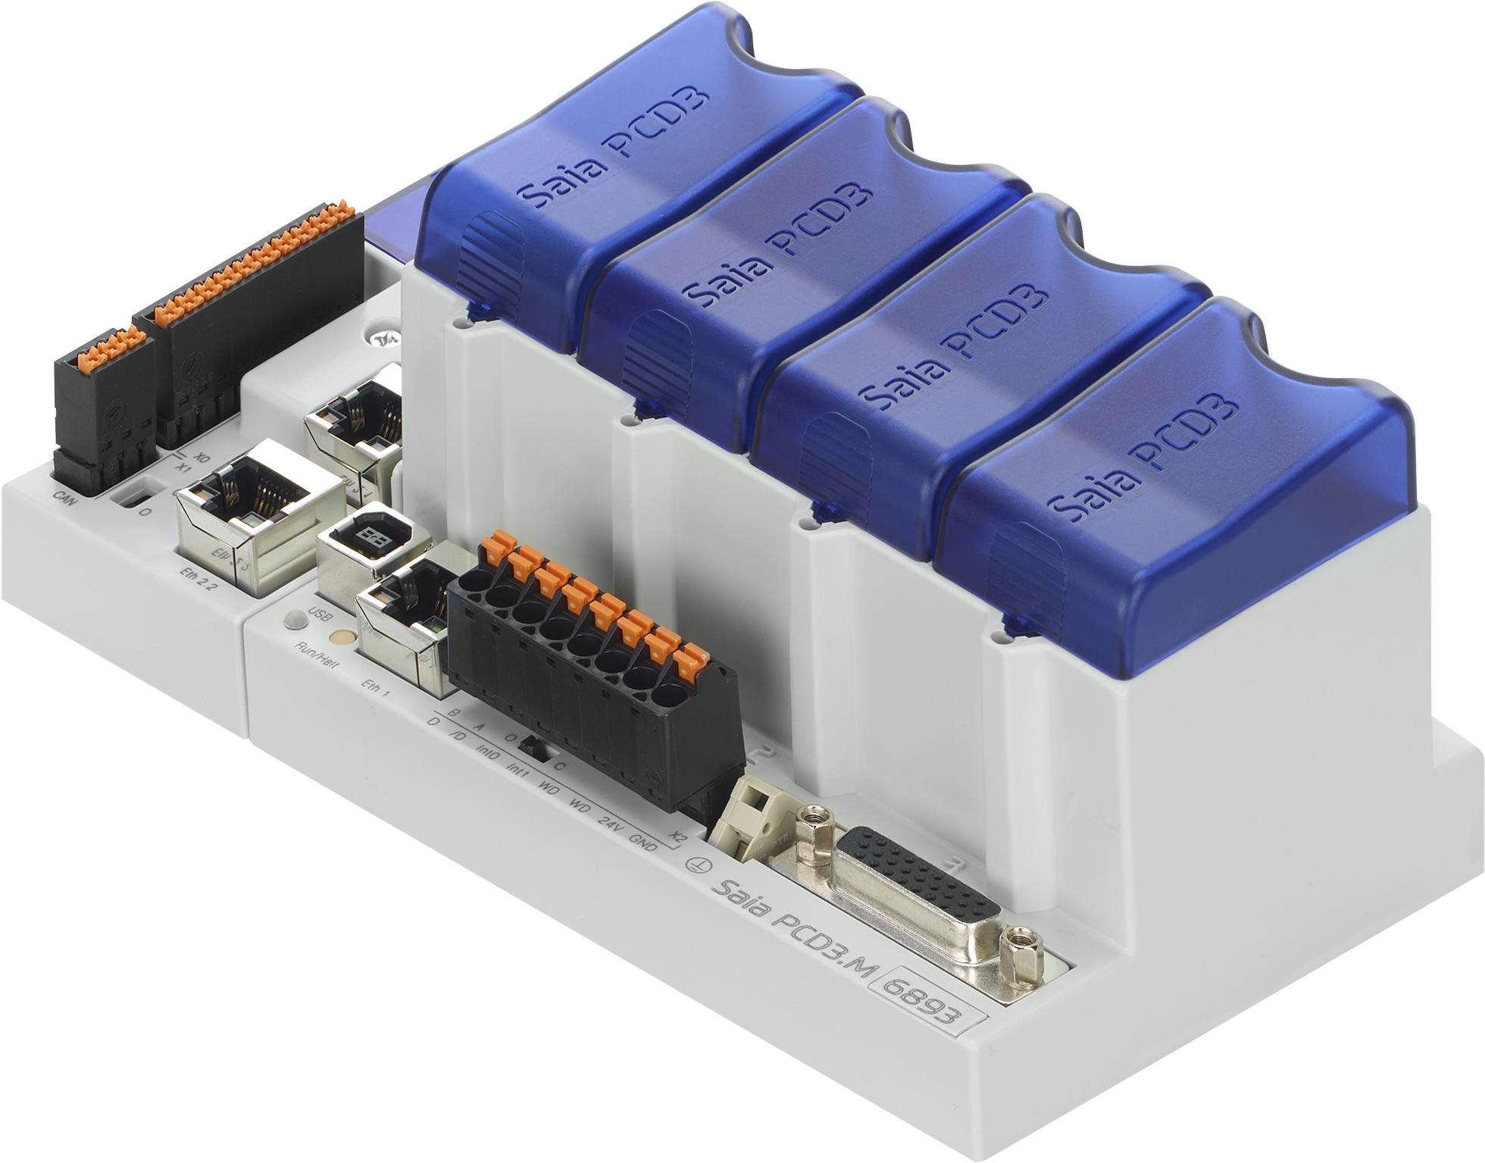 | Grâce à l’automate CEI, SBC donne accès à la technologie PCD éprouvée de nouvelle génération.  L’automate PCD3.M6893 offre une cybersécurité des plus pointues et un langage de programmation orientée objet.

Vous trouverez d’autres articles de presse à l’adresse https://www.saia-pcd.com/fr-fr/service/presse/press/messages/

À propos de Saia-Burgess Controls AG :
Saia-Burgess Controls AG (www.saia-pcd.com) est une société détenue intégralement par le groupe Honeywell, qui développe, fabrique et commercialise depuis 1978 des composants et des systèmes électroniques de contrôle-commande et de régulation. Ses produits, qui se distinguent par une extrême longévité pouvant atteindre 25 ans, sont principalement utilisés dans les domaines de l’automatisation des bâtiments, de la gestion de l’énergie et des systèmes hydrauliques. Le marché de l’équipement d’origine (OEM) représente également un pilier stratégique. Dans le respect des normes de qualité les plus strictes, SBC produit chaque année quelque 2 millions de points E/S, 35 000 unités centrales et plus de 700 000 petits appareils. Avec un chiffre d’affaires annuel de 68 millions d’euros et plus de 200 collaborateurs, l’entreprise suisse sise à Morat est un fabricant renommé de systèmes d’automatisation.

Saia-Burgess Controls AG Ansel & Möllers GmbH
Service de presse Agence spécialisée dans les relations publiques
Bahnhofstrasse 18 König-Karl-Str. 10
3280 Morat 70372 Stuttgart
Suisse Allemagne

T +41 26 580 30 00 T +49 711 925 45 0
presse@saia-pcd.com s.setka@anselmoellers.de
www.saia-pcd.com www.anselmoellers.de

SBC Deutschland GmbH
Strahlenbergerstraße 110-112
63067 Offenbach am Main

T +49 69 806 40 40
marketing.de@saia-pcd.com
www.saia-pcd.de

